Laboratorio #8. Softwares gratuitos para modelación de mecanismos: GEOGEBRA. Mecanismo de PEAUCELLIER.

Nombre del Estudiante: _Fernando Guiraud_

NIP: _8-945-692_

Objetivos:

* Aprender a insertar figuras a un modelo en Geogebra.
* Modelar la pinza de presión, incluyendo sus elementos mecánicos.
* Calcular el locus del elemento actuador.

El siglo XIX fue el siglo de las máquinas y los inventos. Engranajes, cadenas, bielas y pistones para transportar el movimiento generado por un motor a cualquier otro sitio que quisieras mover. Y en este pisto industrial, los ingenieros se encontraron con un problema: es imprescindible saber cómo transformar un movimiento circular en un movimiento rectilíneo, de vaivén.

El mecanismo de Peaucellier, ideado en 1873 por el capitán de ingenieros del ejército francés Charles Nicholas Peaucellier, permite hacer que un punto del mismo describa arcos de radio arbitrario cuando otro de sus puntos es obligado a describir un arco de circunferencia adecuado. Su aplicación más extendida consiste en hacer que un punto describa de forma exacta un segmento (no de forma aproximada como en el paralelogramo de Watt, diseñado unos cien años antes).

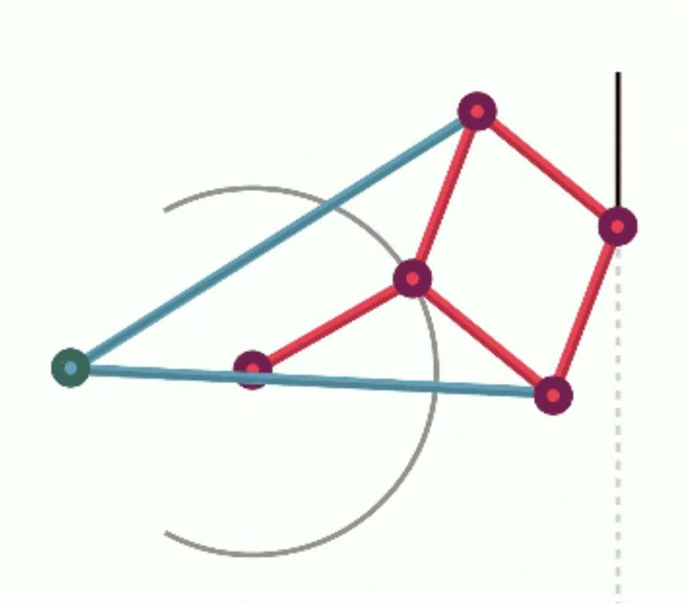

Hasta ese momento, lo más habitual para convertir movimientos de rotación en rectilíneos (o viceversa) era el típico mecanismo de bielas y pistones dentro de cilindros, como el de la máquina de vapor. Y lo sigue siendo en la actualidad, la verdad. Lo malo es que el pistón puede generar fricciones y perder energía al rozarse con el cilindro

generando otros problemas. Por eso, era interesante encontrar un mecanismo que no usara guías o rieles.

El mecanismo de Peaucellier se puede construir con una serie de barras articuladas. Las barras quedan fijas por dos puntos, marcados en negro, que permiten el giro. Estos puntos fijos están separados una distancia a*a*.

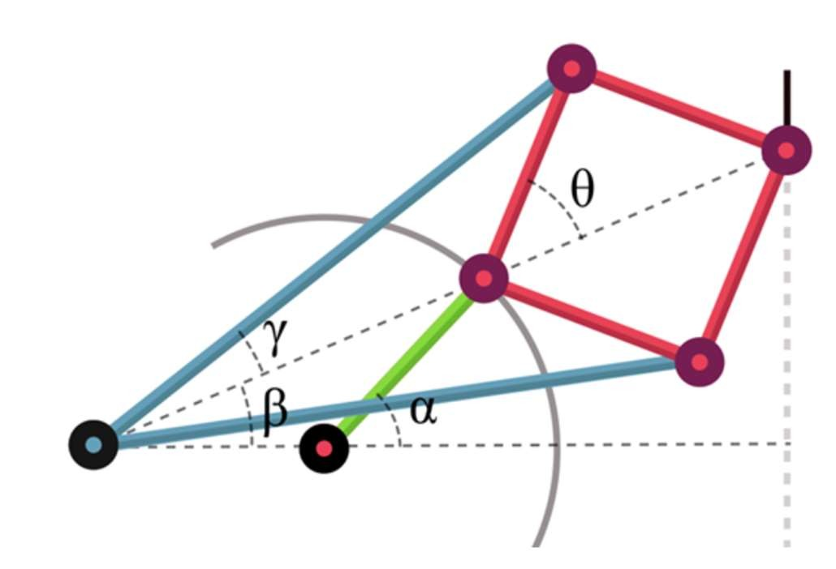

Al mover la barra verde un cierto ángulo, el punto más alejado del mecanismo describirá una línea recta.

En principio, el sistema solo tiene un grado de libertad: mover la barra verde un ángulo *α* hace que el resto del mecanismo se mueva a una posición única. Eso significa que todos los ángulos del sistema se pueden despejar en función de *α*. El más sencillo, se modela con la relación de ángulos que se muestra:

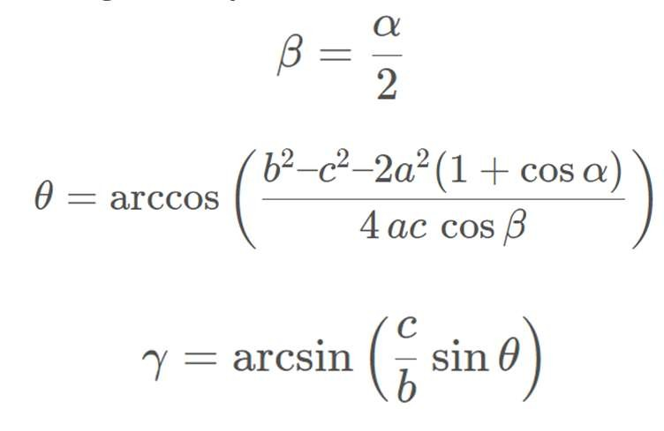

Procedimiento:

1. Considerar el mecanismo de Peaucellier mostrado en la figura, con manivela de entrada de movimiento rotacional
2. Utilizando las medidas mostradas en el diagrama generado en Autocad, proceda a establecer los puntos fijos del mecanismo: A, B y C.
3. Ver el video de Youtube a continuación: https://youtu.be/lDIYCJlfZWg

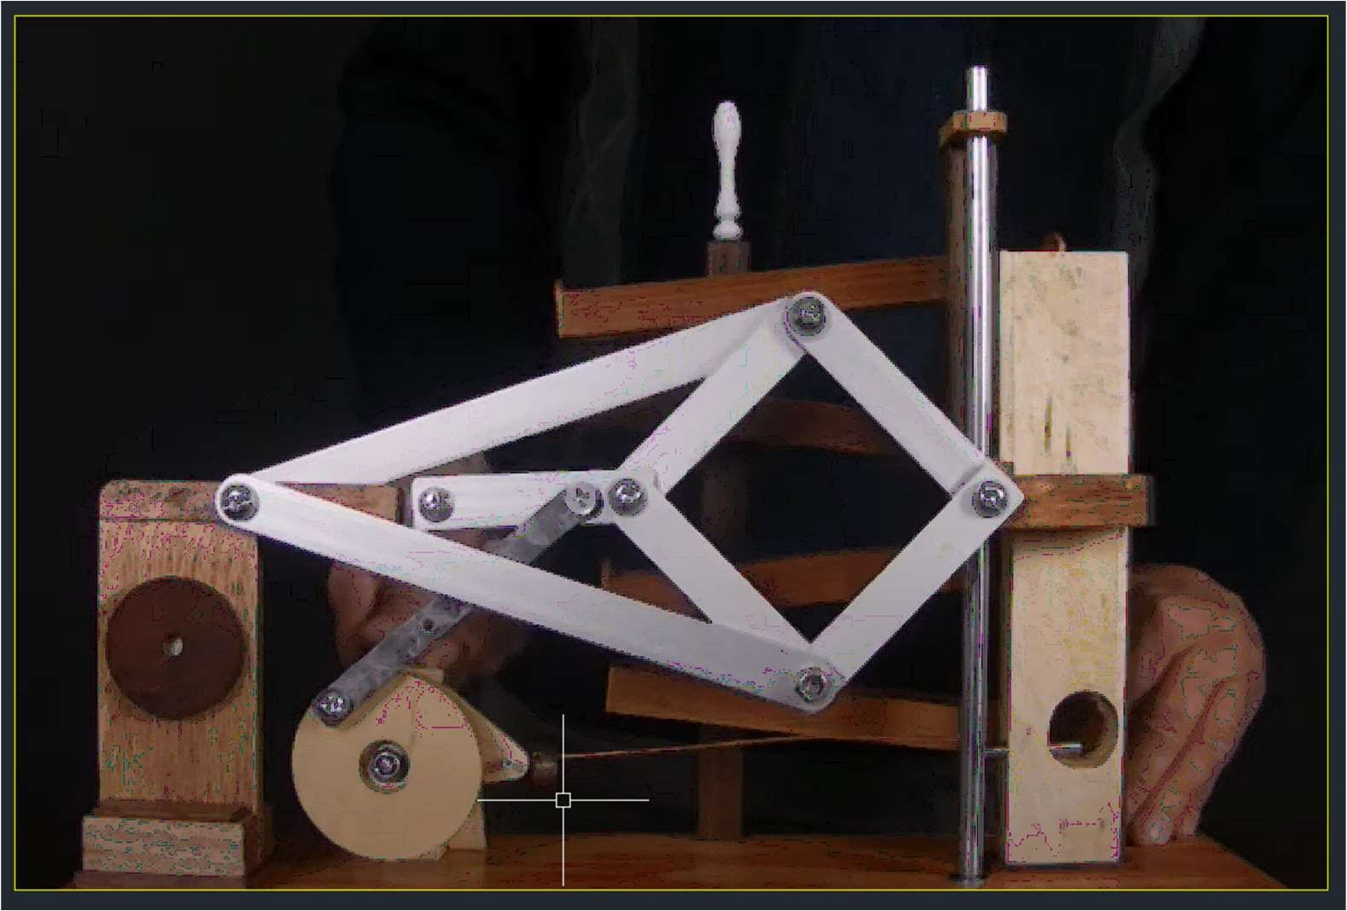

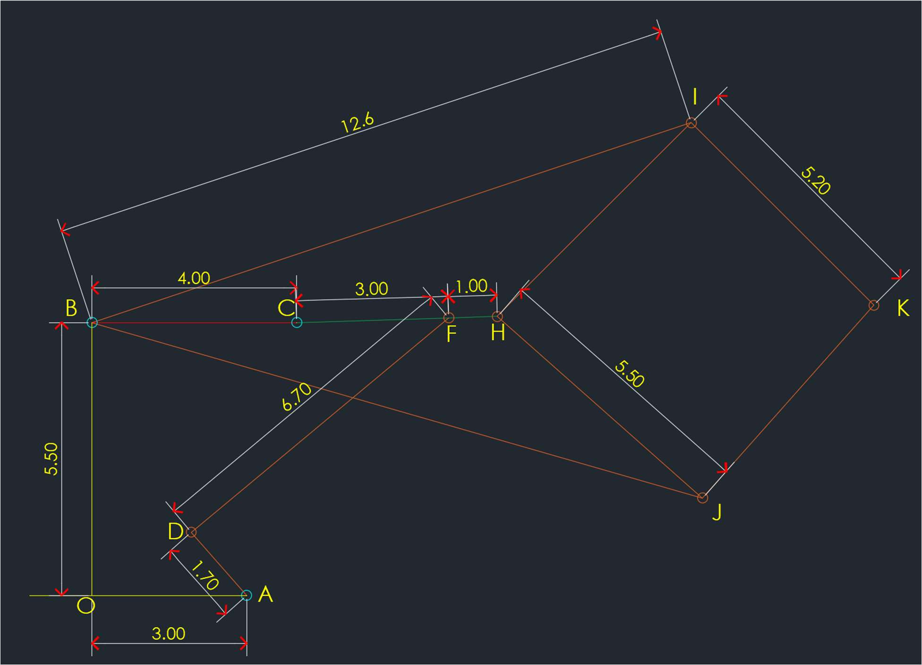

1. Genere un slider para controlar el mecanismo de 1 grado de libertad.
2. Generar un circulo de radio AD, con origen en A
3. Generar un punto asociado al slider
4. Generar un círculo con centro en D y radio DF
5. Generar un círculo con centro en C y r = 3.00
6. Localizar la intersección de los círculos de los puntos 6 y 7 y establecer el punto F
7. Dibujar la línea CF
8. Generar un círculo con origen en C y r = 4.00 para generar el punto H
9. Intersecar los elementos de los puntos 9 y 10 y generar el punto H
10. Generar círculo en B, r = 12.6
11. Generar círculo en H, r = 5.5
12. Generar círculo en I y en J, r = 5.2….intersecar y obtener K

Analizando su modelo generado en Geogebra, conteste las siguientes preguntas:

* ¿Cuál es el ángulo máximo *α* que permite este mecanismo para una posición máxima y mínima en la dirección vertical del punto K?

El ángulo *α* cuando K se encuentra en su posición vertical máxima es *α=70°*

El ángulo *α* cuando K se encuentra en su posición vertical mínima es *α=226°*

* Cuáles son las coordenadas máxima y mínima del punto K, es decir la posición de la articulación que describe la línea recta (*x*(*α*),*y*(*α*))?

El punto máximo vertical que alcanza el punto K es (15.8, 13.6)

El punto mínimo vertical que alcanza el punto K es (15.73, 0.19)

* ¿Es *x*(*α*) realmente constante?, en qué rangos diría usted qué es una perfecta línea recta?

x(α) no es realmente constante ya que en los extremos de la trayectoria se aleja de su posición en inicial en x, el rango en que mas se aproxima a una línea perfecta es aproximadamente mas o menos 1.5 unidades desde su centro en 5.5 o una oscilación de 1.5 unidades tomando el mecanismo con el punto K de forma horizontal.

En la imagen siguiente se puede ver como se curva la recta en los extremos.

* Pegue aquí el link de su modelo

<https://www.geogebra.org/classic/eqc66www>

* Peque aquí una imagen de su modelo de Peaucellier

